Формирование УУД на уроках русского языка:
1.Формирование предметной компетентности
2.Развитие познавательной активности и самостоятельности
3.Формирование информационной культуры
4.Развитие мышления
5.Развитие творческих способностей
6.Формирование коммуникативной компетентности и толерантности
7.Создание психологически комфортной среды
8.Развитие регулятивных умений
9.Разнообразие учебной деятельности
10.Здоровьесберегающий аспект
Технологическая карта урока «Тема и основная мысль текста»
Класс: 5
УМК: русский язык 5 класс: учебник Т.А. Ладыженской и др.
Учебный предмет: русский язык
Тип урока: урок общеметодической направленности
Тема урока: тема и основная мысль текста
Цели урока:
деятельностная: формирование у учащихся умений реализации новых способов действия, связанных с анализом текста, поиском и выделением информации, а также с прогнозированием результатов своей деятельности; формирование ключевых компетенций учащихся: информационной (умение анализировать информацию и перевозить её из одной формы в другую), проблемной и коммуникативной;
содержательная: развитие речевых способностей учащихся и потребностей в эстетическом самосовершенствовании.
Этап урока | Цель | Деятельность учителя | Деятельность учащихся | Формируемые УУД
Организационный момент | Формирование эмоционального настроя на урок | Приветствие, проверка подготовленности к уроку, организация внимания детей | Проверяют наличие учебников и школьных принадлежностей | Формирование эмоционального настроя на урок (Л).  Взаимодействие с учителем (К).  Прогнозирование результата и уровня усвоения материала (Р).
Мотивация к учебной деятельности | Создание проблемной ситуации | Прогнозирование темы через кроссворд | Вовлекаются в работу по прогнозированию темы | Умение прогнозировать тему (П)
Актуализация знаний | Поиск решения учебной задачи | Даёт две записи, необходимо определить, что является текстом | Высказывают своё мнение, обосновывают его | Умение отбирать и сопоставлять полученную информацию (П)
Обобщение | Соотнесение новой информации с имеющимися знаниями | Знакомит со слайдом, где собраны тезисы «Признаки текста», а также с опорной схемой | Коллективное обсуждение тезисов, монологический рассказ о тексте с опорой на тезисы, схемы | Умение выделять основное, понимать цель высказывания (П, К)
Динамическая пауза | Сменить вид деятельности с умственной на физическую | Предлагает стихотворение, сопровождаемое физическими упражнениями | Монологический рассказ о тексте с опорой на тезисы, схему | Умение переключаться на другой вид деятельности (Л)
Усвоение речеведческого материала | Выявить различия между темой и основной мыслью  Научиться определять тему и основную мысль различных текстов | - предлагает два текста, объединённых единой темой, но имеющих разную основную мысль  - организует работу в группах по отдельным текстам с определением темы и основной мысли в каждом | Сравнивают тексты, обсуждают сходные и отличительные особенности  Работают в группе, обсуждают тексты, предлагают и обосновывают свою точку зрения | Умение находить в тексте нужную информацию (П)  Умение обосновывать своё мнение (К)  Умение выделять тему и основную мысль (П, К)  Планирование сотрудничества при работе в группе (К)  Навыки самопроверки (Р)
Рефлексия | Обобщить полученную информацию, дать оценку работе на уроке | Предлагает оценить свою работу на уроке, комментирует высказывания обучающихся, даёт оценку работы класса, объявляет отметки, полученные во время работы | Оценивают свою работу на уроке, сообщают, что получилось, понравилось, в чём были трудности | Умение осуществить самоконтроль, дать оценку своей деятельности (Р), умение выражать свои мысли (К), умение устанавливать связь между целью деятельности и её результатом (Л)
Домашнее задание | Применение полученных знаний для самостоятельного выполнения задания | Предлагает разноуровневые задания | Выбирают вид работы (дифференцированный подход) | Умение самостоятельно выбрать уровень задания (Р),  умение объяснять языковые особенности текста (П).

Ход урока
I. Организационный момент
II. Мотивация к учебной деятельности
Учитель: определить тему нам поможет решение кроссворда. Если правильно ответить на вопросы, в выделенных клетках сложится ключевое слово темы.
1.
2.
3.
4.
5.

- Два слова, связанных по смыслу и грамматически. (Словосочетание).
- Повествовательное, вопросительное, побудительное…(предложение).
- Название небольшого произведения, статьи. (Заголовок).
- У некоторых слов есть прямой и переносный…(смысл).
- Человек, который пишет художественное литературное произведения. (Писатель).
(В выделенных клетках получается слово «текст»).
Учитель: на предыдущих уроках мы уже встречались с понятием текста. Цель этого урока вспомнить, что такое текст, научиться определять тему и отличать её от основной мысли.
III. Актуализация знаний
Учитель: вспомним, что мы называем текстом. На экране две записи. Одна из них – текст, а другая – нет. Определите, что является текстом.
- Наступила красавица осень. Деревья стоят в праздничном убранстве. Особенно хороша берёзка. Её листочки похожи на золотые монетки. Подул ветерок, и листья, как бабочки, закружились в воздухе и мягким ковром легли на землю.
- По небу плывут белые облака. Заяц и белка живут в лесу. Дети идут в школу. У нас перед окном растёт стройная берёза. Узкая тропинка вела к избушке лесника. Москва – столица России. Как красив лес в зимнюю пору!

IV. Обобщение
Учитель: сравните со слайдом на доске наши рассуждения. Достаточно ли они полные?
Тезисы «Признаки текста»
- Законченность, завершённость, цельность (ничего нельзя убрать, сократить).
- Единство темы (описание фактов, событий, места действия и времени, рассуждения автора и т.д.).
- Основная мысль, то есть идея текста, то, что хочет сказать нам автор своим текстом.
- Заголовок (в нём часто выражены либо тема повествования, либо идея). Заголовок – «вход» в текст, как в некое здание.
- Связанность предложений (по смыслу и грамматически).

Опорная схема.
Плывёт в океане невиданная земля, покоящаяся на двух китах
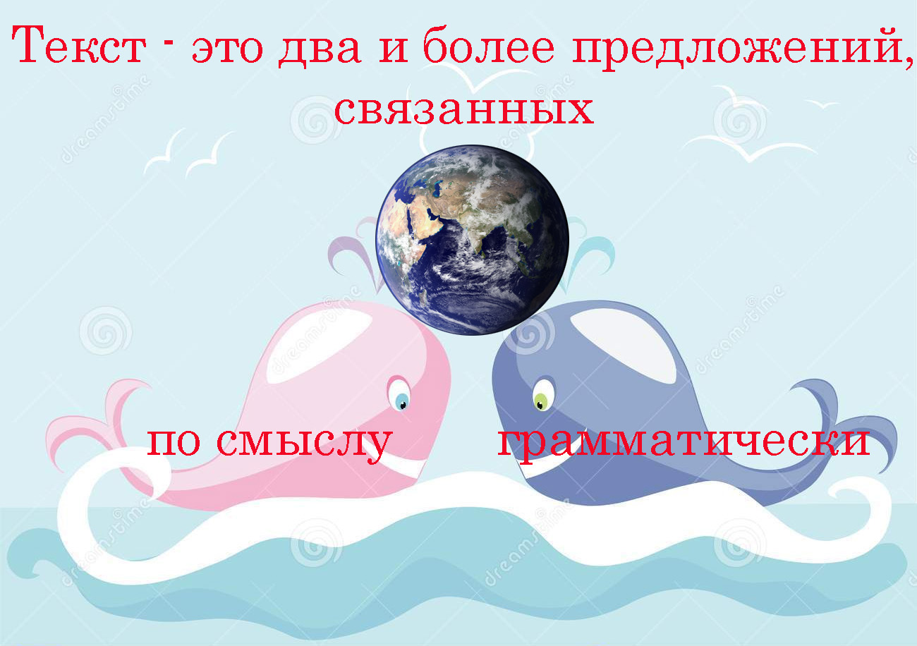
Учитель: расскажите о тексте, опираясь на схему.
V. Динамическая пауза.
Спал цветок и вдруг проснулся, (ладони лежат на столе)
Больше спать не захотел. (хлопки в ладоши)
Шевельнулся, потянулся, (тянем пальчики в стороны)
Взвился вверх и полетел. (ладони взмахивают, как крылья)
Солнце утром лишь проснётся, (тянем пальчики вперёд)
Бабочка кружит и вьётся. (ладони взмахивают, как крылья)
VI. Усвоение речеведческого материала о теме и основной мысли текста.
- Работа с текстами М. Пришвина
Такая чудесная погода, какая редко бывает и в апреле. Берёзки совсем было облетели и приготовились спать до весны, а тут теперь, кажется, готовятся распускаться. И вороны кричат по-весеннему упорно и радостно. Забормотал тетерев, и кто-то в деревне запел на всю округу.
-О чём этот текст, определите тему.
- Как рассказывает автор об этом времени года? Нравится ли Пришвину осень?
- Обратите внимание на образ берёзок. Выражает ли автор к ним своё отношение?
- Какие выражения говорят об олицетворении берёзок?
Учитель: а теперь прочитаем другой текст М.Пришвина и ответим на вопросы
Осень длится, как узкий путь с крутыми поворотами. То мороз, то дождь, и вдруг снег, как зимой, - метель белая, с воем, и опять солнце, опять тепло и зеленеет. Вдали берёзка стоит с золотыми листиками, как обомлела, так и осталась, и больше ветер с неё не может сорвать последних листьев: всё, что можно было, сорвал.
- Тема второго текста
- Одинаково ли описывается осень? (Во втором тексте Пришвин по-другому описывает осень. Он изобразил другую осень, другие берёзки. В первом тексте он нарисовал обычные берёзки, которые «почти облетели», во втором – «берёзку с золотыми листиками», как будто для него существует одна единственная прекрасная берёзка, которую он любит.)
- Озаглавьте каждый текст
2. Работа по группам
Каждая группа получает задание: прочитать текст, определить тему и основную мысль, придумать заголовок

Текст для первой группы
Прекрасен лес ранним утром. Первые лучи солнца пробиваются сквозь зелёную листву. Прозрачные капельки росы блестят на траве. Птицы уже проснулись и весело щебечут. Пёстрые бабочки перелетают с цветка на цветок.
Текст для второй группы.
Чёрная туча закрыла солнце. Стало совсем темно. Поднялся сильный ветер. Первые крупные капли дождя упали на землю. Дождь всё усиливался. Сверкнула молния, ударил гром. Началась гроза.
Текст для третьей группы.
Петя и Алёша возвращались из школы. Вдруг они услышали жалобный писк. Осмотрелись и увидели около скамейки пушистого котёнка. Он был такой маленький и беззащитный. Ребятам стало жалко малыша. Петя взял его к себе домой, накормил, обогрел и назвал Пушком.
Текст для четвёртой группы.
Катя пошла в лес с подружками за грибами. Грибов было много, и Катя не заметила, как отстала от подруг. Она стала звать их, но никто не откликался. Девочка села на пенёк и заплакала. Даже полная грибов корзина её не радовала. А подружки тоже искали Катю, звали её. И вскоре она услышала их голоса. Всё закончилось благополучно.
VII. Рефлексия.
- Что узнали на уроке?
- Чему научились?
- Что больше всего понравилось?
- Какие трудности были в работе?
VIII. Домашнее задание.
Дифференцированное
1 уровень: списать текст, вставить пропущенные буквы, определить тему, основную мысль.
2 уровень: восстановить развитие событий, чтобы получился текст. Докажите, что это текст, озаглавьте его.
3 уровень: составить свой текст по опорным словам на тему: «Красота осеннего леса».

